Communiqué de presse
Le 16 septembre 2026

Pour son 40e anniversaire, le Futuroscope annonce une saison-événement, avec en ligne de mire un nouvel hôtel thématisé 4 ****

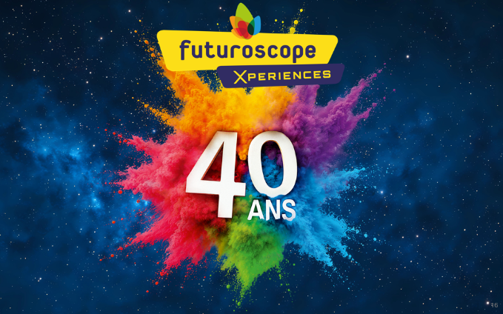

Après avoir franchi une nouvelle étape avec le plan d’investissement « Vision 2025 *, le Futuroscope poursuit sa transformation et affirme, à l’aube de son 40e anniversaire, toute son ambition : proposer une destination toujours plus immersive, innovante et festive.
L’année 2027 s’annonce ainsi riche en nouveautés, avec de nouvelles animations et de nombreux rendez-vous destinés à renouveler le plaisir de la découverte et à surprendre les visiteurs.
« Cette nouvelle programmation s’inscrit dans la dynamique engagée ces dernières années pour faire du Futuroscope une véritable destination de séjour, où l’on vient autant pour vivre des expériences inédites que pour partager des moments en famille ou entre amis. Avec désormais deux parcs et une offre complète de loisirs, de spectacles et d’hébergements, Futuroscope Xperiences poursuit ainsi son développement en faisant de l’innovation et de l’émotion les marqueurs de son identité », souligne Rodolphe Bouin, Président du Directoire du Futuroscope.

- « Nuits magiques », une expérience nocturne spectaculaire.

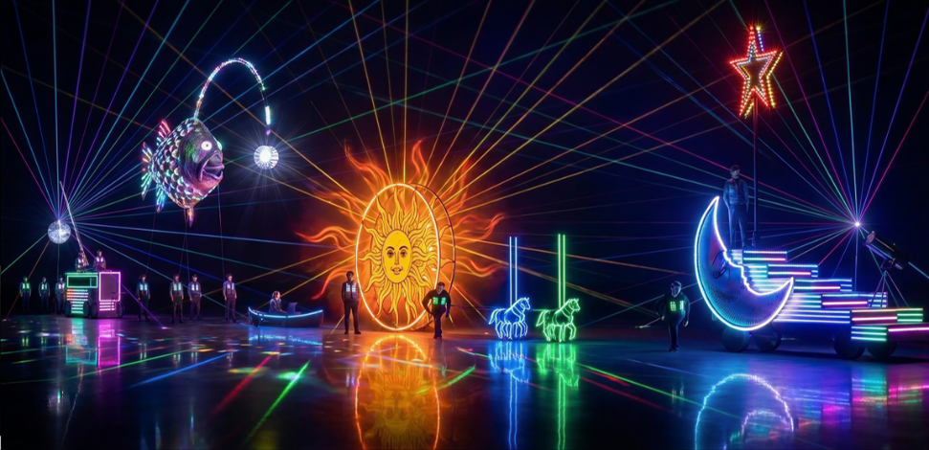

Dès le samedi 5 décembre, à la tombée de la nuit, le Futuroscope présentera pour la première fois de son histoire, une parade lumineuse, créant une atmosphère et poétique au cœur du Parc. Cette déambulation quotidienne, animée par 5 chars et 23 artistes, sera proposée du 5 décembre 2026 au samedi 27 mars prochain, sur un parcours d’un kilomètre. Fruit d’une collaboration avec l’Agence Tetro, l’animation « Nuits Magiques » est une rencontre entre l’art, le design et la technologie, ponctuée d’installations lumineuse et de performances.
- 2027, une programmation festive
Dès le lancement de saison, le 6 février 2027, le Kinemax proposera aux visiteurs un nouveau film IMAX « ATHOS », consacré à la Patrouille de France. Une immersion totale au plus près de ces pilotes d’exception qui nous ouvrent leur cockpit et nous associent à leur préparation. 40 minutes qui crèvent l’écran !
L’attraction « Danse avec les robots », première attraction à sensations créée au Parc, bousculera sa programmation musicale. Les 10 robots danseront sur une nouvelle playlist.
Au mois d’avril, les visiteurs pourront découvrir un nouveau show de grandes illusions « Imagine, Live show », mis en scène par Arthur Jugnot et son complice Bertran Lotth.
En mai-juin, le Futuroscope jouera la carte sensible en proposant le « festival des grandes images » au Kinemax en programmant les films grand format qui ont marqué son histoire. Des classiques comme « Les Ailes du courage », « Grand canyon » ou « Van Gogh », diffusés en multiprogrammation également sur septembre-octobre (en alternance avec le film Athos). A l’Omnimax, grâce à son nouveau dôme laser, et aux nouvelles technologies ayant permis de restaurer et de remastériser les films, la programmation sera articulée autour des films « Everest », « Blue Whales » ou « Flight of the Butterflies », également en multiprogrammation (en alternance avec le film T-Rex).
En juillet-août, le Futuroscope donnera carte blanche aux jeunes talents de l’école ESMA (Ecole Supérieure des Métiers Artistiques). Les courts-métrages des étudiants seront projetés dans des conditions professionnelles, offrant à ces futurs réalisateurs un terrain d’expression et de de dialogue inédit.
Et aussi toute l’année : une Maison à l’envers « vintage » version 1987 décorée d’objets culte des années 80, une exposition de plein air en partenariat avec l’INA retraçant 40 ans d’innovations et de révolutions technologiques, des desserts et cocktails anniversaire dans les restaurants…

- Un 4e hôtel sur le thème de la science-fiction
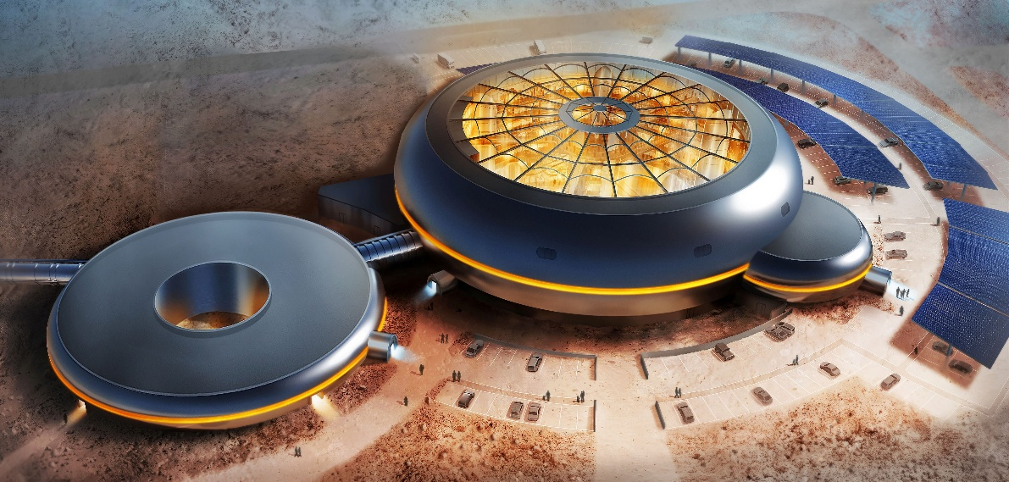

Le Futuroscope renforce son offre d’hébergements thématisés et investit dans un nouvel hôtel 4 étoiles, actuellement en construction. « Un hôtel spectaculaire et immersif, conçu comme un univers à part entière, où architecture, scénographie et services racontent une véritable histoire », reconnait Olivier Héral, Directeur de la Création.
Comportant 240 chambres, des suites premium et VIP, ce nouvel ensemble immobilier comprend aussi un restaurant de 400 places, un bar de 120 places, un espace SPA réservé aux clients de l’hôtel. Un espace séminaire pourra accueillir 350 personnes avec un amphithéâtre de 200 places et 6 salles de sous-commission. Enfin, une passerelle piétonnière reliera directement l’Hôtel à l’Aquascope !

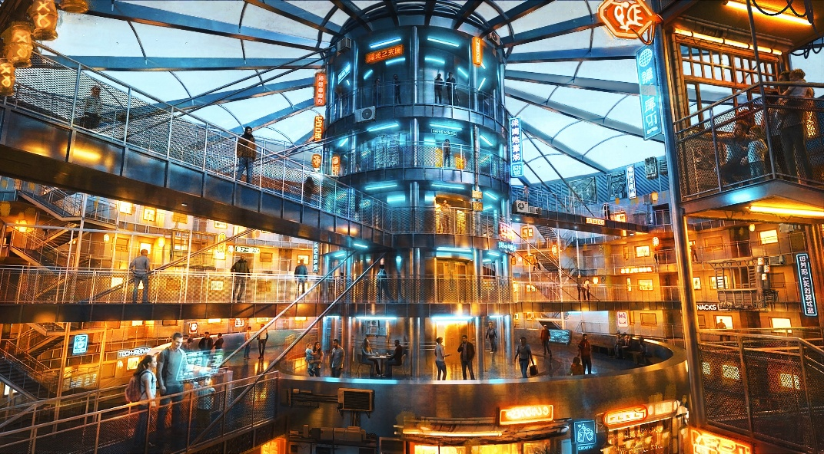

*Le plan d’investissement « Vision 2025 » (304 millions d’euros), soutenu par la Banque des Territoires, la SEM Patrimoniale de la Vienne et la Compagnie des Alpes a permis la réalisation du parc aquatique Aquascope, la création d’attractions phares comme le roller-coaster Objectif Mars, Chasseurs de Tornades et Mission Bermudes, deux hôtels thématisés (Station Cosmos et Ecolodgee) ainsi qu’un restaurant expérentiel (Space Loop).

Contacts Presse Futuroscope
Jérôme NEVEUX – jerome.neveux@futuroscope.fr – 06 82 83 63 20
Dossiers de presse et visuels libres de droit téléchargeables sur www.futuroscope.news

